Мәктәп исеме
Татарстан Республикасы Арча муниципаль районының «Шурабаш төп гомуми белем мәктәбе» муниципаль бюджет гомуми белем учреждениесе

1. Чараның исеме
«Милли киемнәр»
2. Чараның дәрәҗәсе (мәктәп, районкүләм, республика)
Мәктәпкүләм
3. Уткәрү вакыты
14.10.2021 - 7 сәг 30 мин
4. Катнашучылар саны
Башлангыч класс укучылары. 12 укучы
5. Чараның кыскача эчтәлеге
Башлангыч классларда "Милли киемнәр" темасына әңгәмә уздырылды. Халык сәнгате аша балаларда киемнәргә карата зәвык, сакчыл караш тәрбияләнде. Татар халкының үткәненә кызыксыну уятылды. Балалар белән курчаклар киендердек, татар милли бизәкләрен кулланып рәсемнәр ясадык.
6. Сайтта, соц. челтәрләрдә чараны чагылдырган сылтама

https://www.instagram.com/p/CVAgIKINKjt/?utm_medium=copy_link
7. СМИ
Место для ввода текста.
8. СМИ 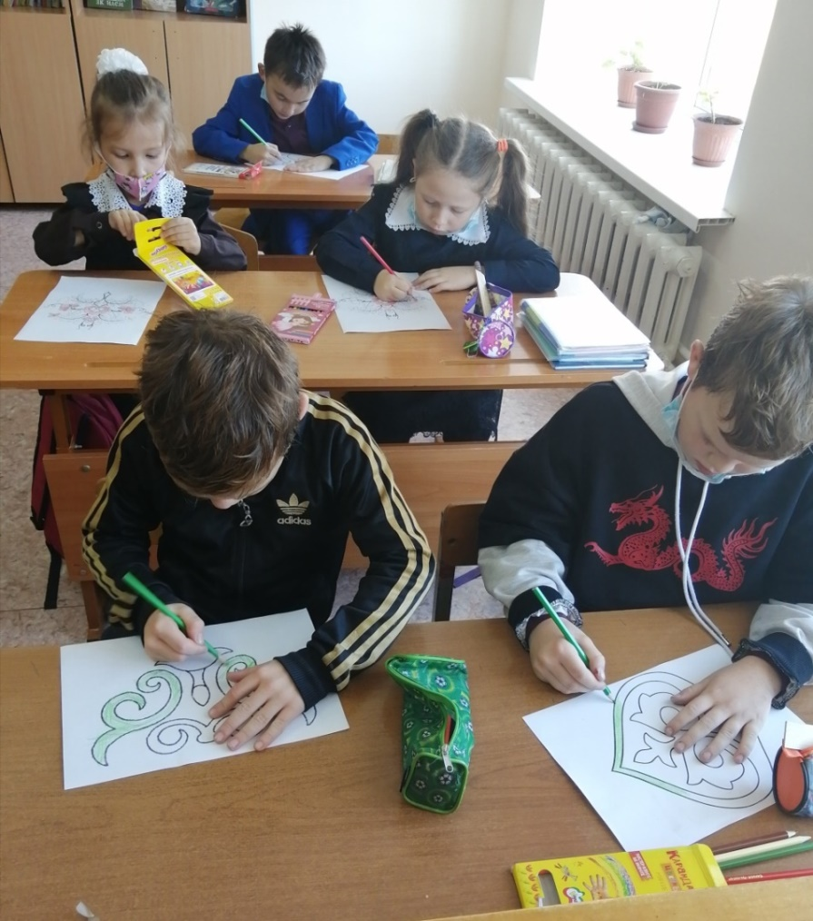
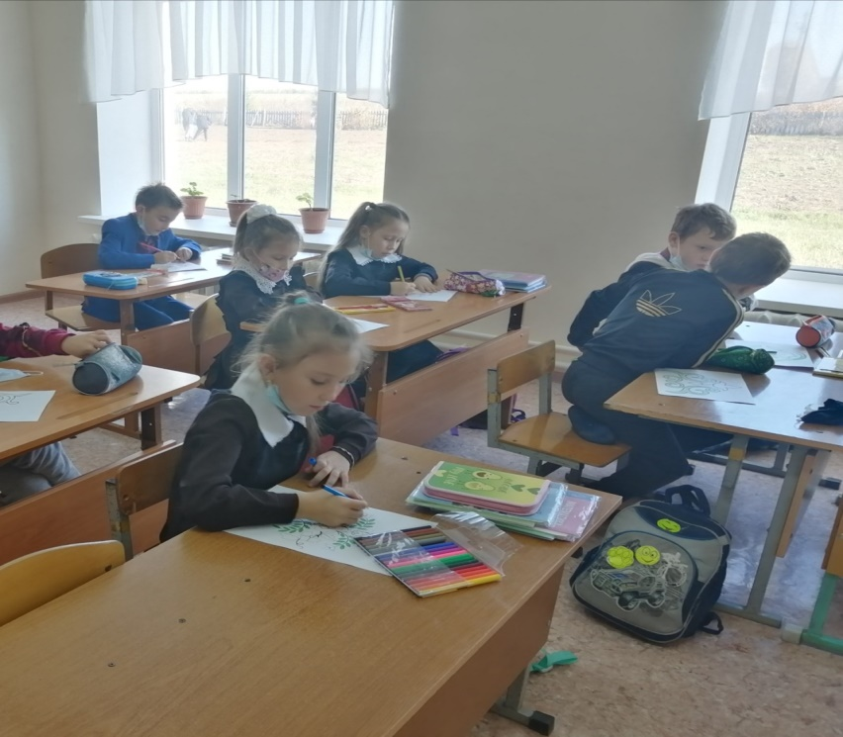
8. СМИ

